
Аттестованные гиды
Республики Бурятия 2025

knd.gov.ru/licenses-registry

 | 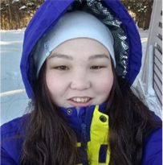 | Бальжинимаева Дарима Цыден-Дамбаевна  Экскурсовод (гид) 03-Э-00606-22 от 14.12.2022 г.  Республика Бурятия  Мобильный телефон: +7 (951) 636 83 88  Email: Daribalzhinimaeva61197@yandex.ru | 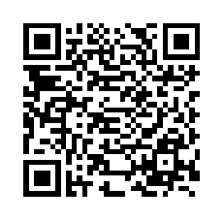
 | 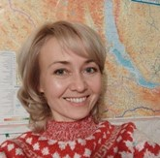 | Горносталь Светлана Александровна  Экскурсовод (гид) 03-Э-00607-22 от 14.12.2022 г.  Республика Бурятия  Мобильный телефон: +7 (902) 160 99 77  Email: gornostall-s@mail.ru | 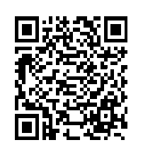
 |  | Семенов Евгений Владимирович  Экскурсовод (гид) 03-Э-00608-22 от 14.12.2022 г.  Республика Бурятия  Мобильный телефон: +7 (908) 597 49 00  Email: sew11@mail.ru | 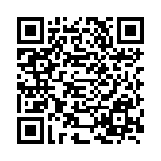
 |  | Пушкарева Юлия Геннадьевна  Гид-Переводчик (французский) 03-П-00086-22 от 14.12.2022 г.  Республика Бурятия  Мобильный телефон: +7 (902) 167 70 77  Email: panouchkova@mail.ru | 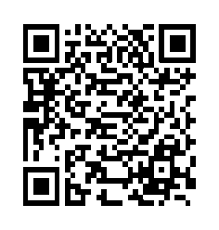
 | 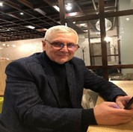 | Халеев Сергей Анатольевич  Экскурсовод (гид) 03-Э-00609-22 от 14.12.2022 г.  Республика Бурятия  Мобильный телефон: +7 (924) 552 11 78  Email: serghal61@bk.ru | 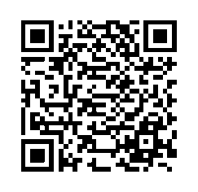
 |  | Аханянов Чингис Александрович  Экскурсовод (гид) 03-Э-00636-22 от 15.12.2022 г.  Республика Бурятия  Мобильный телефон: +7 (914) 847 56 49  Email: cheenaaha@mail.ru | 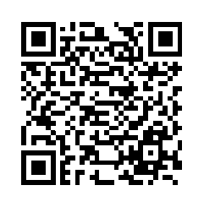
 |  | Тогошеева Дарима Романовна  Гид-Переводчик (английский) 03-П-00112-23 от 03.02.2023 г.  Республика Бурятия + Иркутская область  Мобильный телефон: +7 (902) 161 44 02  Email: d.togosheeva@gmail.com | 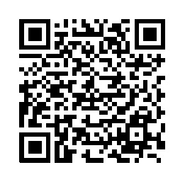
 | 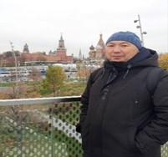 | Гыргенов Баир Дашиевич  Экскурсовод (гид) 03-Э-01052- 23 от 03.02.2023 г.  Республика Бурятия  Мобильный телефон: +7 (904) 112 57 22  Email: arshan.info@mail.ru | 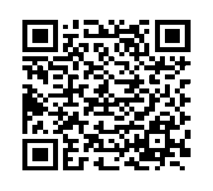
 |  | Ринчинова Туяна Сымжитовна  Экскурсовод (гид) 03-Э-01053- 23 от 03.02.2023 г.  Республика Бурятия  Мобильный телефон: +7 (902) 166 80 68  Email: alfa-tour.bur@mail.ru | 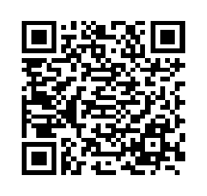
 |  | Жукова Юлия Владимировна  Экскурсовод (гид) 03-Э-01054- 23 от 03.02.2023 г.  Республика Бурятия  Мобильный телефон: +7 (950) 393 20 84  Email: julia.baik.post@mail.ru | 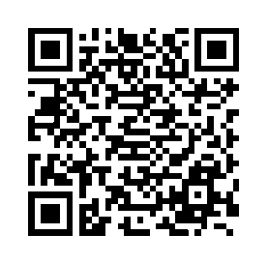
 |  | Раднаева Лариса Олеговна  Экскурсовод (гид) 03-Э-01055- 23 от 03.02.2023 г.  Республика Бурятия  Мобильный телефон: +7 (902) 167 30 59  Email: diler_larisa@mail.ru | 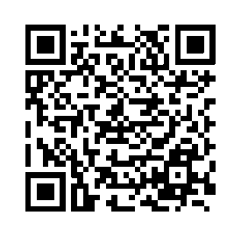
 |  | Мясникова Наталия Анатольевна  Гид-Переводчик (французский) 03-П-20617-23 от 13.04.2023 г.  Республика Бурятия  Мобильный телефон: +7 (902) 160 31 26  Email: natachamyasnikova@gmail.com | 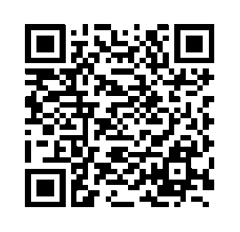
 | 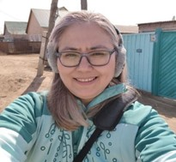 | Кретова Дарима Валериевна  Гид-Переводчик (английский) 03-П-20627-23 от 13.04.2023 г.  Республика Бурятия  Мобильный телефон: +7 (914) 0520746  Email: kretova_d@mail.ru | 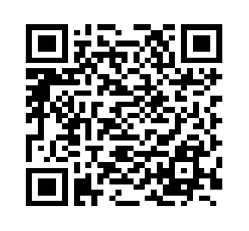
 |  | Ключникова Ксения Сергеевна  Экскурсовод (гид) 03-Э-20641- 23 от 13.04.2023 г.  Республика Бурятия  Мобильный телефон: +7 (964) 547 88 88  Email: k.key@mail.ru | 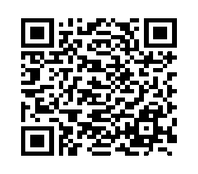
 |  | Бабинцева Алена Леонидовна  Экскурсовод (гид) 03-Э-20657- 23 от 13.04.2023 г.  Республика Бурятия  Мобильный телефон: +7 (983) 428 10 31  Email: ababintseva8791@gmail.com | 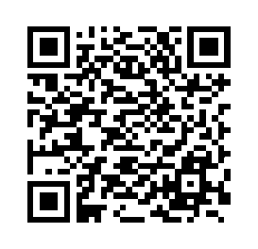
 | 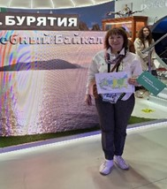 | Власова Светлана Анатольевна  Экскурсовод (гид) 03-Э-20649- 23 от 13.04.2023 г.  Республика Бурятия  Мобильный телефон: +7 (950) 140 58 22  Email: vlasovasirina.svetlana@yandex.ru | 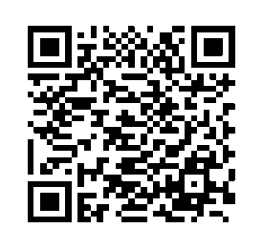
 |  | Самбуева Оюна Викторовна  Гид-Переводчик (китайский) 03-П-38607-23 от 01.06.2023 г.  Республика Бурятия  Мобильный телефон: +7 (914) 847 75 53  Email: oyuun@mail.ru | 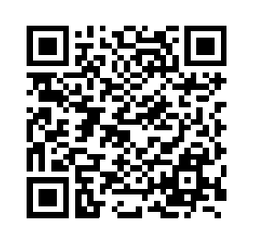
 | 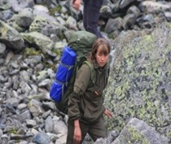 | Косарева Анастасия Александровна  Экскурсовод (гид) 03-Э-39416-23 от 01.06.2023 г.  Республика Бурятия - г.Улан-Удэ - г.Северобайкальск  Мобильный телефон: +7 (908) 594 95 92  Email: nasta-sb@yandex.ru | 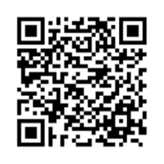
 |  | Поливко Екатерина Николаевна  Гид-Переводчик (английский) 03-П-39418-23 от 01.06.2023 г.  Республика Бурятия + г.Северобайкальск  Мобильный телефон: +7 (914) 830 34 92  Email: eknick@yandex.ru | 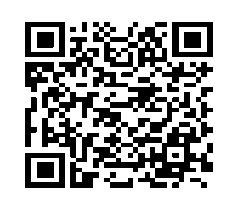
 | 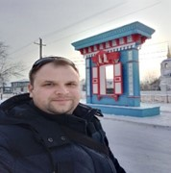 | Тарасов Георгий Дмитриевич  Экскурсовод (гид) 03-Э-39426-23 от 01.06.2023 г.  Республика Бурятия  Мобильный телефон: +7 (924) 757 72 52  Email: tarasov19@yandex.ru | 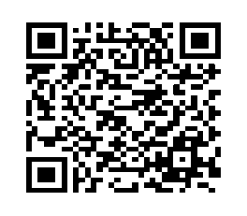
 |  | Ясенкова Мария Евгеньевна  Экскурсовод (гид) 03-Э-39462-23 от 01.06.2023 г.  Республика Бурятия + г.Северобайкальск  Мобильный телефон: +7 (924) 450 92 34  Email: yasenkova_m@mail.ru | 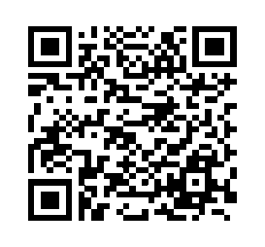
 |  | Главатских Татьяна Федоровна  Экскурсовод (гид) 03-Э-39467-23 от 01.06.2023 г.  Республика Бурятия + г.Северобайкальск  Мобильный телефон: +7 (983) 533 64 40  Email: prishyda.975@gmail.com
 |  | Васильев Александр Павлович  Экскурсовод (гид) 03-Э-39473-23 от 05.06.2023 г.  Республика Бурятия + г.Северобайкальск  Мобильный телефон: +7 (983) 336 19 90  Email: sanya.matroskin@gmail.com
 |  | Махачкеева Альбина Ефимовна  Экскурсовод (гид) 03-Э-39483-23 от 01.06.2023 г.  Республика Бурятия  Мобильный телефон: +7 (950) 072 64 95  Email: albimah@mail.ru
 |  | Дармаева Жаргалма Баторовна  Экскурсовод (гид) 03-Э-39506-23 от 01.06.2023 г.  Республика Бурятия  Мобильный телефон: +7 (950) 399 42 44  Email: shargalma@mail.ru | 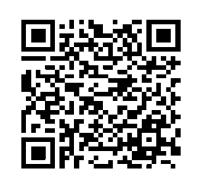
 | 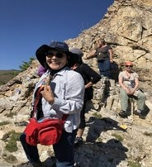 | Жалсараева Баирма Дамбаевна  Гид-Переводчик (английский) 03-П-39524-23 от 05.06.2023 г  Республика Бурятия + Иркутская область  Мобильный телефон: +7 (902) 564 70 60  Email: radasiberia@yandex.ru | 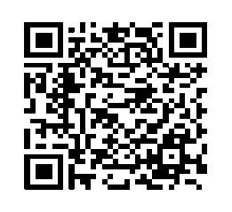
 |  | Хосомоева Аюна Степановна  Экскурсовод (гид) 03-Э-3953-23 от 01.06.2023 г.  Республика Бурятия  Мобильный телефон: +7 (902) 166 32 25  Email: aynochka87@mail.ru | 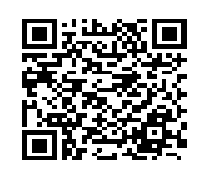
 |  | Будаев Алдар Викторович  Экскурсовод (гид) 03-Э-39533-23 от 01.06.2023 г.  Республика Бурятия  Мобильный телефон: +7 (924) 456 09 99  Email: maldr85@mail.ru | 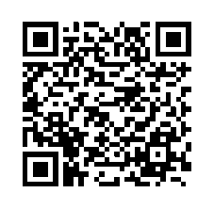
 | 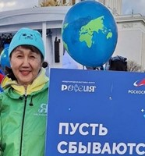 | Ангархаева Елена Андреевна  Экскурсовод (гид) 03-Э-39542-23 от 01.06.2023 г.  Республика Бурятия  Мобильный телефон: +7 (902) 563 11 65  Email: Lrburyatia@yandex.ru | 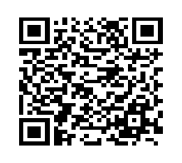
 |  | Дмитриев Вячеслав Викторович  Экскурсовод (гид) 03-Э-39557-23 от 01.06.2023 г.  Республика Бурятия  Мобильный телефон: +7 (950) 387 76 15  Email: info@baigaltravel.ru | 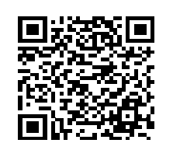
 | 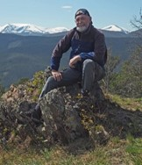 | Марьясов Евгений Александрович  Экскурсовод (гид) 03-Э-39572-23 от 01.06.2023 г.  Республика Бурятия + г.Северобайкальск  Мобильный телефон: +7 (924) 391 45 14  Email: davan50@ya.ru | 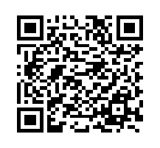
 | 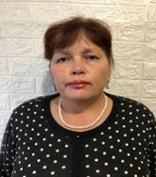 | Елшина Анна Александровна  Экскурсовод (гид) Т027-01400-03/00957482 от 04.12.2023 г.  Республика Бурятия  Мобильный телефон: +7 (924) 554 57 78  Email: elshina72@bk.ru | 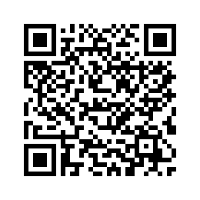
 |  | Батуева Аюнма Бажиевна  Экскурсовод (гид) № Т027-01400-03/00957649 от 04.12.2023 г.  Республика Бурятия  Мобильный телефон: +7 (914) 843 09 02  Email: ayunna1964@mail.ru | 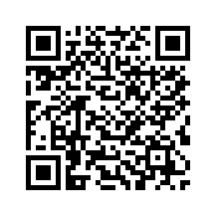
 |  | Арсентьева Светлана Сергеевна  Экскурсовод (гид) № Т027-01400-03/01057115 от 13.02.2024 г.  Республика Бурятия  Мобильный телефон: +7 (902) 562 48 25  Email: 482698@mail.ru | 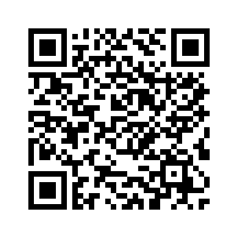
 |  | Токтохоева Татьяна Доржоевна  Экскурсовод (гид) № Т027-01400-03/01057866 от 13.02.2024 г.  Республика Бурятия  Мобильный телефон: +7 (908) 590 19 77  Email: tokthoin@mail.ru | 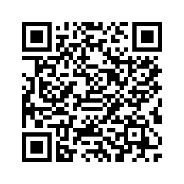
 | 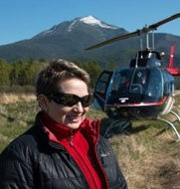 | Вокина Татьяна Вячеславовна  Экскурсовод (гид) № Т027-01400-03/01057865 от 13.02.2024 г.  Республика Бурятия  Мобильный телефон: +7 (924) 652 93 95  Email: vokina-barguzin@mail.ru | 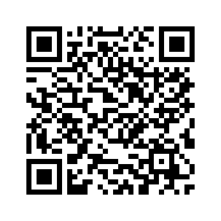
 | 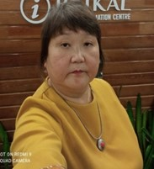 | Буинова Аграфена Анатольевна  Экскурсовод (гид) № Т027-01400-03/01057871 от 13.02.2024 г.  Республика Бурятия  Мобильный телефон: +7 (902) 160 25 61  Email: aabuin@mail.ru | 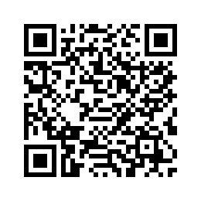
 |  | Цыбенова Ирина Владимировна  Экскурсовод (гид) № Т027-01400-03/01057861 от 13.02.2024 г.  Республика Бурятия  Мобильный телефон: +7 (991) 114 72 09  Email: irina-cybenova@mail.ru | 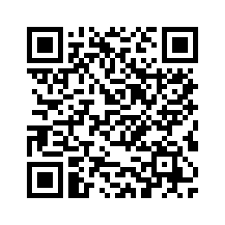
 |  | Батуева Арюна Цыдыповна  Экскурсовод (гид) № Т027-01400-03/01057851 от 13.02.2024 г.  Республика Бурятия  Мобильный телефон: +7 (914) 059 46 88  Email: arbatlove@yandex.ru | 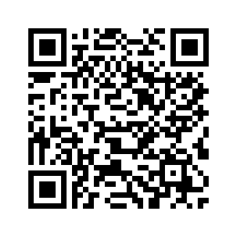
 |  | Араштаев Андрей Леонидович  Экскурсовод (гид) № Т027-01400-03/01128110 от 15.04.2024 г.  Республика Бурятия  Мобильный телефон: +7 (914) 980 58 88  Email: Ooonevada@inbox.ru | 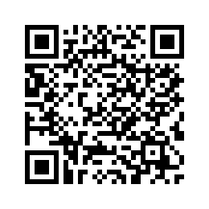
 |  | Цыденова Виктория Михайловна  Экскурсовод (гид) № Т027-01400-03/01128336 от 15.04.2024 г.  Республика Бурятия  Мобильный телефон: +7 (924) 770 79 77  Email: vikus2801@mail.ru | 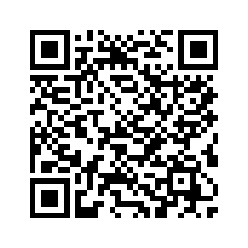
 | 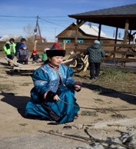 | Пренглаева Дарима Александровна  Экскурсовод (гид) № Т027-01400-03/01128333 от 15.04.2024 г.  Республика Бурятия  Мобильный телефон: +7 (983) 434 76 63  Email: prenglaev.bv.80@mail.ru | 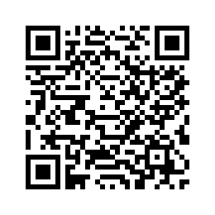
 |  | Очирова Ольга Дашидондоковна  Гид-Переводчик (китайский) № Т027-01400-03/01128326 от 15.04.2024 г.  Республика Бурятия  Мобильный телефон: +7 (983) 635 05 39  Email: dolgormao@mail.ru | 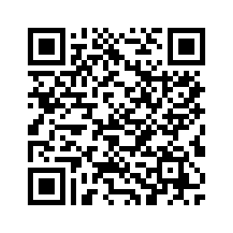
 |  | Батуева Елена Юрьевна  Экскурсовод (гид) № Т027-01400-03/01128325 от 15.04.2024 г.  Республика Бурятия  Мобильный телефон: +7 (902) 563 88 22  Email: lenabat78@mail.ru | 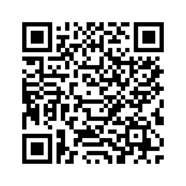
 |  | Гончикова Тамара Тумэновна  Экскурсовод (гид) № Т027-01400-03/01128310 от 15.04.2024 г.  Республика Бурятия  Мобильный телефон: +7 (902) 161 48 98  Email: tundra.81@mail.ru | 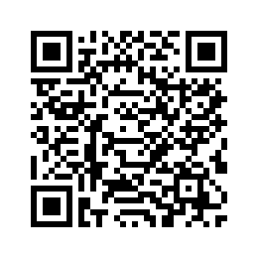
 |  | Мункожапов Даши Александрович  Экскурсовод (гид) № Т027-01400-03/01128324 от 15.04.2024 г.  Республика Бурятия  Мобильный телефон: +7 (902) 168 11 66  Email: godalka77@gmail.com | 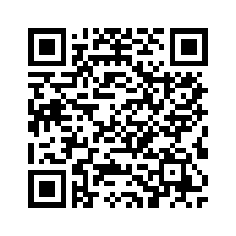
 |  | Токуренова Анастасия Юрьевна  Экскурсовод (гид) № Т027-01400-03/01125214 от 11.04.2024 г.  Республика Бурятия  Мобильный телефон: +7 (924) 012 88 80  Email: stacyts@mail.ru | 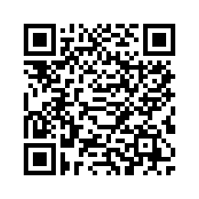
 |  | Шутов Валентин Сергеевич  Экскурсовод (гид) № Т027-01400-03/01201448 от 16.05.2024 г.  Республика Бурятия + г.Северобайкальск  Мобильный телефон: +7 (903) 284 88 31  Email: vsshutov@mail.ru | 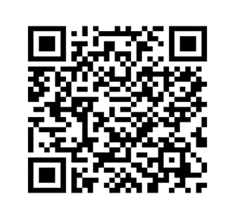
 |  | Айвазова Елена Джамаловна  Экскурсовод (гид) № Т027-01400-03/01201465 от 16.05.2024 г.  Республика Бурятия  Мобильный телефон: +7 (924) 654 07 01  Email: bvt0801@mail.ru | 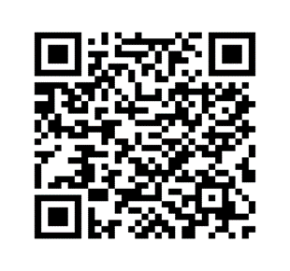
 | 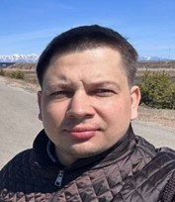 | Елшин Александр Евгеньевич  Экскурсовод (гид) № Т027-01400-03/01201460 от 16.05.2024 г.  Республика Бурятия  Мобильный телефон: +7 (924) 651 70 71  Email: elshinalex@mail.ru | 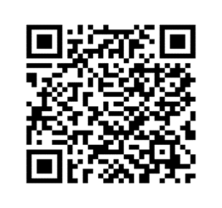
 | 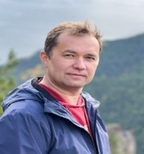 | Никитин Николай Владимирович  Экскурсовод (гид) № Т027-01400-03/01201679 от 16.05.2024 г.  Республика Бурятия + Иркутская область  Мобильный телефон: +7 (950) 099 32 26  Email: nikitinnv@yandex.ru | 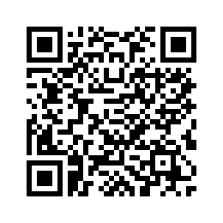
 |  | Запорожцева Арина Вениаминовна  Экскурсовод (гид) № Т027-01400-03/01201469 от 16.05.2024 г.  Республика Бурятия + Иркутская область  Мобильный телефон: +7 (950) 051 12 29  Email: broditmoloko@gmail.com | 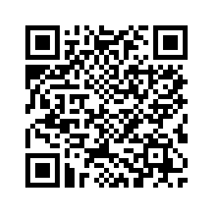
 |  | Кузьмина Мария Александровна  Гид-Переводчик (английский) № Т027-01400-03/01201720 от 16.05.2024 г.  Республика Бурятия + Иркутская область  Мобильный телефон: +7 (983) 698 20 17  Email: maria.alexandrovna.kuzmina@gmail.com | 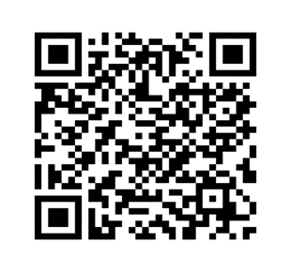
 | 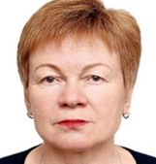 | Трухина Людмила Владимировна  Экскурсовод (гид) № Т027-01400-03/01201474 от 16.05.2024 г.  Республика Бурятия  Мобильный телефон: +7 (914) 632 30 20  Email: konkyrsino2018@mail.ru | 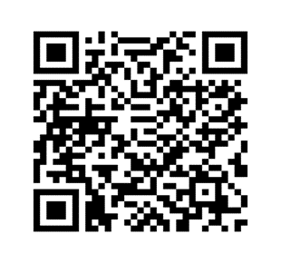
 |  | Круглова Инга Сергеевна  Экскурсовод (гид) № Т027-01400-03/01201440 от 16.05.2024 г.  Республика Бурятия  Мобильный телефон: +7 (902) 160 30 09  Email: ingakrugl@list.ru | 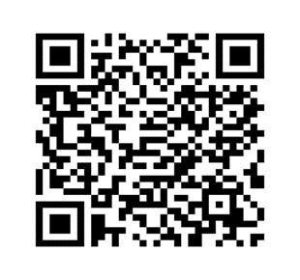
 | 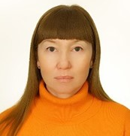 | Николаева Оксана Геннадьевна  Экскурсовод № Т027-01400-03/01201433 от 16.05.2024 г.  Республика Бурятия  Мобильный телефон: +7 (950) 387 82 03  Email: ivleva-oksana@mail.ru | 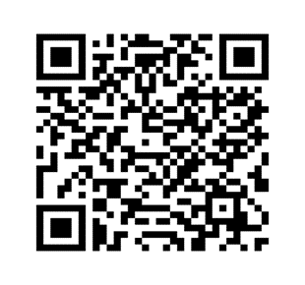
 |  | Алексеева Елена Шираповна  Экскурсовод (гид) № Т027-01400-03/01201430 от 16.05.2024 г.  Республика Бурятия  Мобильный телефон: +7 (924) 651 35 72  Email: lexlexl@mail.ru | 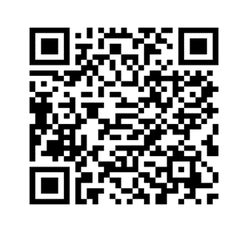
 |  | Мухачёва Надежда Сергеевна  Экскурсовод № Т027-01400-03/01201423 от 16.05.2024 г.  Республика Бурятия  Мобильный телефон: +7 (924) 457 58 19  Email: nsparfent@mail.ru | 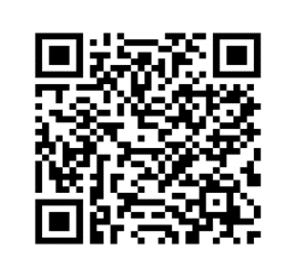
 |  | Дымчиков Эрдэни Чимитович  Экскурсовод (гид) № Т027-01400-03/01201426 от 16.05.2024 г.  Республика Бурятия  Мобильный телефон: +7 (924) 457 01 20  Email: derdeny@mail.ru | 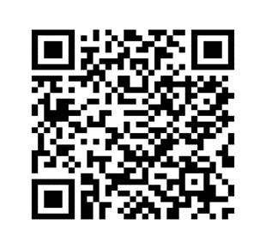
 |  | Хон Анастасия Андреевна  Экскурсовод (гид) № Т027-01400-03/01207680 от 21.05.2024 г.  Республика Бурятия + Иркутская область  Мобильный телефон: +7 (950) 126 39 46  Email: nigripes@mail.ru | 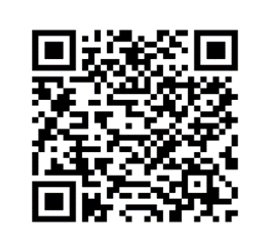
 |  | Кишенин Олег Анатольевич  Гид-переводчик (английский) № Т027-01400-03/01207671 от 21.05.2024 г.  Республика Бурятия + Иркутская область  Мобильный телефон: +7 (914) 899 96 63  Email: MYSIB@MAIL.RU
 |  | Шутова Дарья Игоревна  Гид-переводчик (английский) № Т027-01400-03/01253318 от 18.06.2024 г.  Республика Бурятия + г.Северобайкальск  Мобильный телефон: +7 (926) 736 34 98  Email: shutovadi@mail.ru | 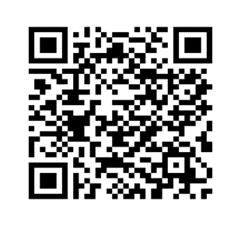
 | 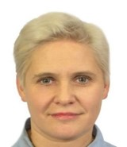 | Хлыстова Надежда Анатольевна  Экскурсовод (гид) № Т027-01400-03/01617657 от 12.12.2024 г.  Республика Бурятия  Мобильный телефон: +7 (902) 169 30 06  Email: xna@yandex.ru | 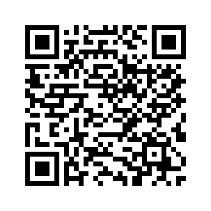
 |  | Гомбоева Туяна Владимировна  Гид-переводчик (английский) № Т027-01400-03/01614995 от 11.12.2024 г. Республика Бурятия  Мобильный телефон: +7 (983) 337 65 78  Email: TVGOMBOEVA@GMAIL.COM | 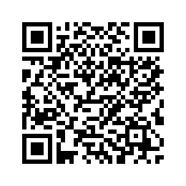
 |  | Будаева Ксения Сергеевна  Экскурсовод (гид) № Т027-01400-03/01617640 от 12.12.2024 г.  Республика Бурятия  Мобильный телефон: +7 (914) 841 52 44  Email: yakutka@inbox.ru | 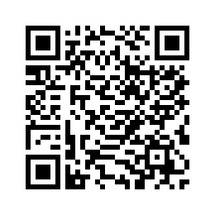
 | 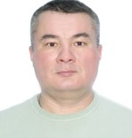 | Мясников Сергей Николаевич  Экскурсовод (гид) № Т027-01400-03/01614848 от 11.12.2024 г.  Республика Бурятия  Мобильный телефон: +7 (902) 564 79 32  Email:myasnikovsn@yandex.ru | 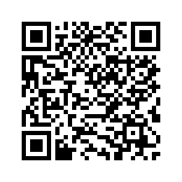
 |  | Алексеева Инга Дмитриевна  Гид-Переводчик (китайский) Т027-01400-03/01839005 от 07.02.2025 г.  Республика Бурятия  Мобильный телефон: +7 (902) 564 88 18  Email: inga-alex@rambler.ru | 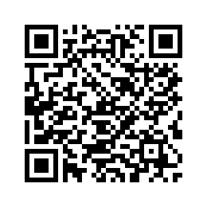
 |  | Мостипан Анастасия Александровна  Экскурсовод (гид) Т027-01400-03/01838844 от 07.02.2025 г.  Республика Бурятия  Мобильный телефон: +7 (950) 394 54 28  Email: a.mostipan28081992@gmail.com | 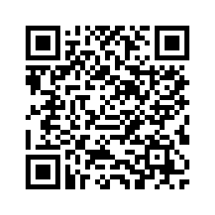
 | 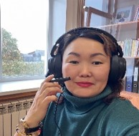 | Батуева Мария Степановна  Гид-переводчик (английский) Т027-01400-03/01838794 от 07.02.2025 г.  Республика Бурятия  Мобильный телефон: +7(985) 007 19 74  Email: Bmsbur70580@mail.ru | 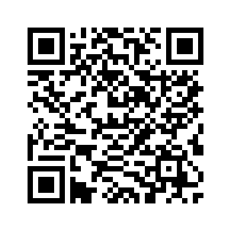
 | 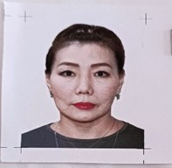 | Гармаева Эльвира Владимировна  Экскурсовод(гид)Т027-01400- 03/01842702 от 07.02.2025 г.  Республика Бурятия  Мобильный телефон: +7 (908) 594 23 45  Email: elviragarmaeva64@gmail.com | 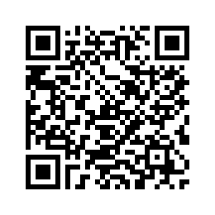
 | 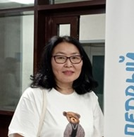 | Норбоева Аюна Батомункуевна  Экскурсовод (гид) Т027-01400-03/01842704 от 07.02.2025 г.  Республика Бурятия  Мобильный телефон: +7 (924) 350 76 53  Email: aunanb77@gmail.com | 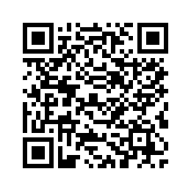
 | 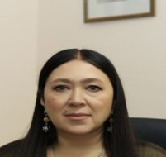 | Мархандаева Ирина Викторовна  Экскурсовод (гид) Т027-01400-03/01842715 от 07.02.2025 г.  Республика Бурятия  Мобильный телефон: +7 (902) 562 73 88  Email: iramusik15@gmail.com | 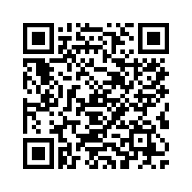
 | 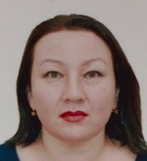 | Орлова Виктория Викторовна  Экскурсовод (гид) Т027-01400-03/01842758 от 07.02.2025 г.  Республика Бурятия  Мобильный Телефон: +7 (902) 564 36 72  Email: Orlova667399@Bk.Ru | 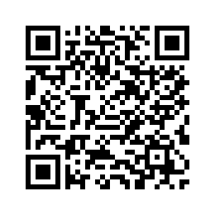
 |  | Хандажапова Нина Викторовна  Экскурсовод (гид) Т027-01400-03/01842763 от 07.02.2025 г.  Республика Бурятия  Мобильный телефон: +7 (914) 841 25 09  Email: nina.khand@mail.ru | 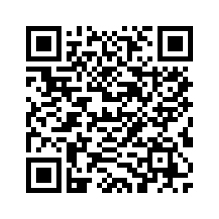
 | 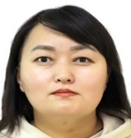 | Шойдонова Алтына Мункожаргаловна  Экскурсовод (гид) Т027-01400-03/01842769 от 07.02.2025 г.  Республика Бурятия  Мобильный телефон: +7 (983) 426 08 81  Email: shoyd89@mail.ru | 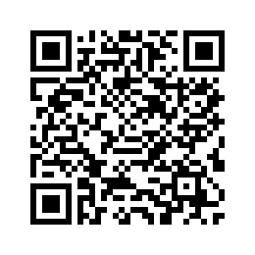
 | 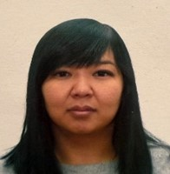 | Арсаланова Мария Сергеевна  Экскурсовод (гид) Т027-01400-03/ 01842772 от 07.02.2025 г.  Республика Бурятия  Мобильный телефон: +7 (924) 351 53 01  Email: uladaevams87@gmail.com | 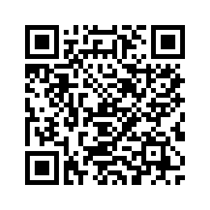
 |  | Татаринова Ирина Михайловна  Экскурсовод (гид) Т027-01400-03/ 01842773 от 07.02.2025 г.  Республика Бурятия  Мобильный телефон: +7 (964) 400 00 55  Email: irina-tim@list.ru | 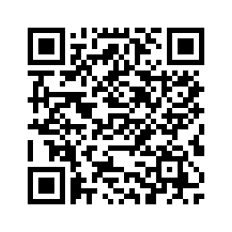
 | 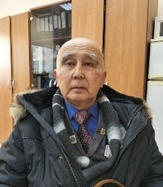 | Аюров Василий Доржиевич  Экскурсовод (гид) № Т027-01400-03/01925504 от 27.02.2025 г. от 27.02.2025 г. Республика Бурятия  Мобильный телефон +7 (902) 564 85 21  Email: sagandari@mail.ru | 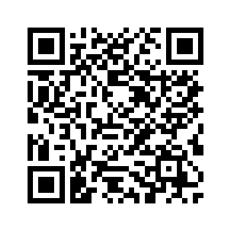
 |  | Борисова Эржэна Очировна  Экскурсовод (гид) № Т027-01400-03/01925508 от 27.02.2025 г.  Республика Бурятия  Мобильный телефон +7 (902) 563 08 25  Email: ergena-82@mail.ru | 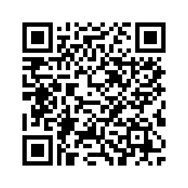
 |  | Халташкина Ольга Николаевна  Экскурсовод (гид) № Т027-01400-03/01925530 от 27.02.2025 г.  Республика Бурятия  Мобильный телефон +7 (950) 387 15 84  Email: olgatissa@mail.ru | 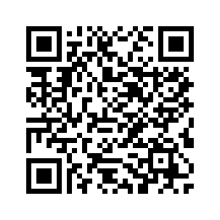
 |  | Чубыкина Екатерина Александровна  Экскурсовод (гид) № Т027-01400-03/02220543 от 23.04.2025 г.  Республика Бурятия  Мобильный телефон: +7 (924) 777 66 96  Email: KatyaChubikina1986@yandex.ru | 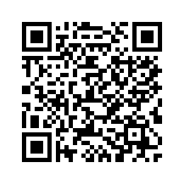
 |  | Хазагаева Наталья Александровна  Экскурсовод (гид) № Т027-01400-03/02222388 от 23.04.2025 г.  Республика Бурятия  Мобильный телефон: +7 (983) 533 28 85  Email: AyrzanNKHA@mail.ru | 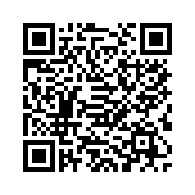
 |  | Аксаментова Екатерина Игоревна  Экскурсовод (гид) № Т027-01400-03/ 02351344 от 23.05.2025 г.  МО Северобайкальский район  Мобильный телефон +7 (902) 178 42 21  Email: katerina_axamentova@mail.ru | 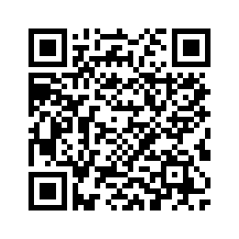
 | 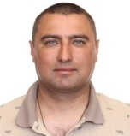 | Волков Сергей Николаевич  Экскурсовод (гид) № Т027-01400-03/02351548 от 23.05.2025 г.  МО Баргузинский район  Мобильный телефон +7 (924) 651 45 49  Email: volgov1a@mail.ru | 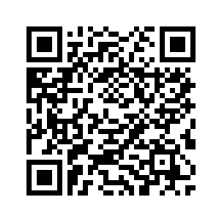
 | 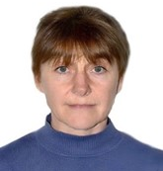 | Иванова Наталья Ивановна  Экскурсовод (гид) № Т027-01400-03/02348998 от 23.05.2025 г.  МО Баргузинский район  Мобильный телефон +7 (951) 621 93 64  Email: baikal_natasha71@mail.ru | 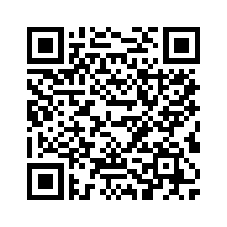
 | 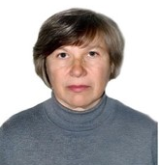 | Иванова Ульяна Ивановна  Экскурсовод (гид) № Т027-01400-03/02351771 от 23.05.2025 г.  МО Баргузинский район  Мобильный телефон +7 (924) 391 67 01  Email: ivanova_ulyana69@mail.ru | 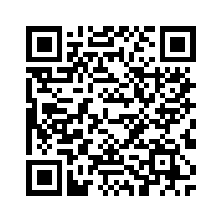
 |  | Димов Алексей Михайлович  Экскурсовод (гид) № Т027-01400-03/02352220 от 23.05.2025 г.  МО Тункинский район  Мобильный телефон +7 (914) 950 46 74  Email: dialanbaikal@yandex.ru | 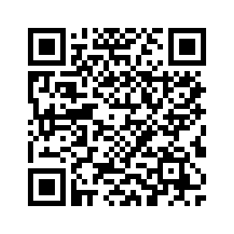
 |  | Покацкий Виталий Андреевич  Экскурсовод (гид) № Т027-01400-03/02352494 от 23.05.2025 г.  МО г. Улан-Удэ  Мобильный телефон: +7 (902) 456 13 45  Email: welcvital@mail.ru | 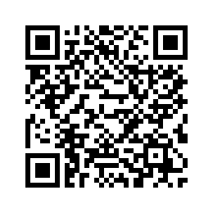
 |  | Бороева Светлана Горькиевна  Экскурсовод (гид) № Т027-01400-03/02352545 от 23.05.2025 г.  МО г.Улан-Удэ  Мобильный телефон: +7 (914) 050 85 38  Email: sveta-bor74@mail.ru | 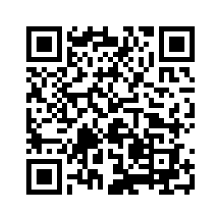
 |  | Рабданова Евдокия Цырен-Дондоковна  Экскурсовод (гид) № Т027-01400-03/02352884 от 23.05.2025 г.  Республика Бурятия  Мобильный телефон: +7 (983) 535 96 08  Email: rabdanova2013@mail.ru | 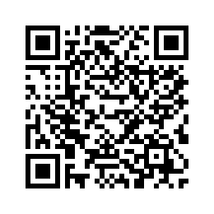
 | 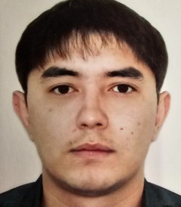 | Жабон Георгий Эдуардович  Экскурсовод № Т027-01400-03/02441369 от 10.06.2025 г.  Республика Бурятия  Мобильный телефон: +7(964) 409 41 58  Email: goshakroaton.1989@mail.ru | 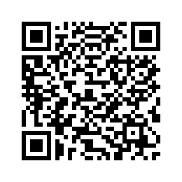
 | 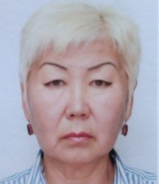 | Цыдыпова Елена Петровна  Экскурсовод № Т027-01400-03/02441414 от 10.06.2025 г.  Республика Бурятия  Мобильный телефон +7 (914) 834 01 26  Email: tsydypova.yelena.59@mail.ru | 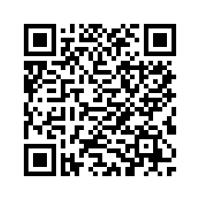
 | 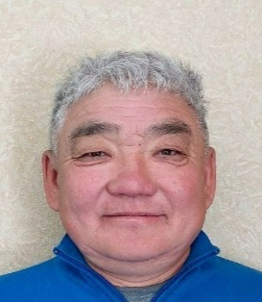 | Шакталаев Георгий Жамбыл-Доржиевич  Экскурсовод № Т027-01400-03/02441284 от 10.06.2025 г.  МО Тункинского района  Мобильный телефон: +7 (950) 381 61 70  Email: shaktalayev68@mail.ru | 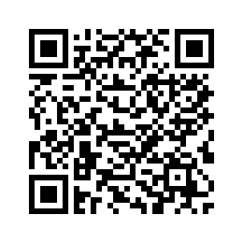
 |  | Мусейко Мария Михайловна  Экскурсовод № Т027-01400-03/02441406 от 10.06.2025 г.  Республика Бурятия  Мобильный телефон: +7 (924) 657 23 90  Email: asham-m@mail.ru | 